Abidjan, Côte d’Ivoire
Stageinternational de Nanbudo
02 - 06 décembre 2021
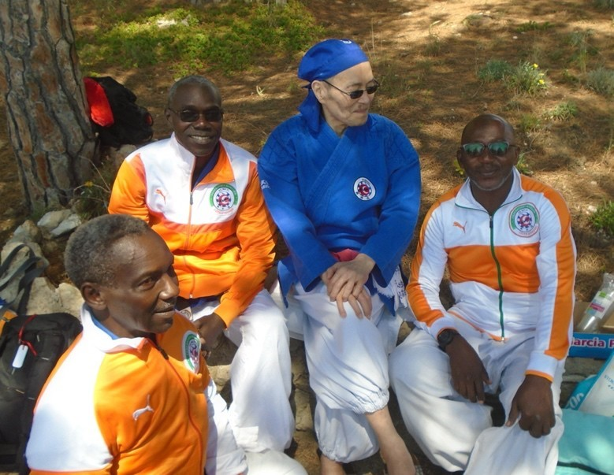
Contact, réservations: kouassi_komenan@yahoo.fr

Zagreb, Croatie
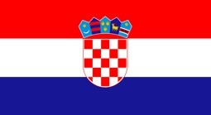
Stageinternational de Nanbudo
17 - 19 décembre 2021
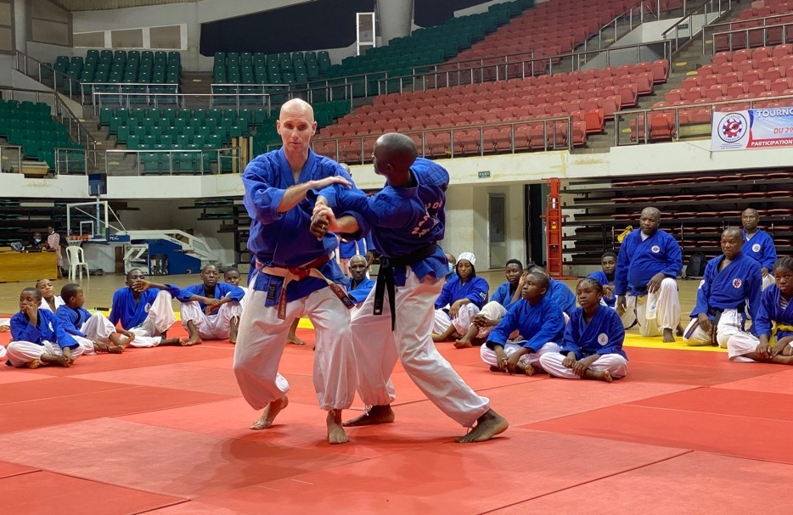
Contact, réservations: lrafolt@gmail.com antonio.budim@gmail.com

Nanbudo Kaïkan, Toulouse
Stageinternational de Nanbudo
15, 16 janvier 2022
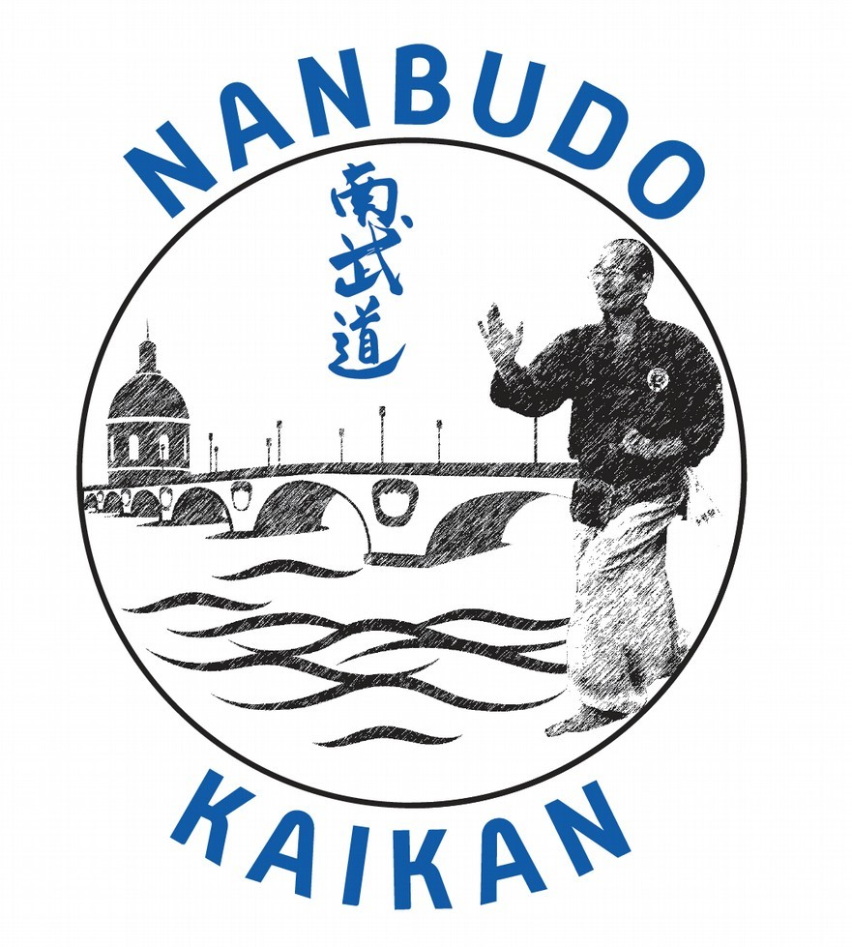
Contact, réservations: nanbudokaikan@worldnanbudo.com www.worldnanbudo.com

Cachan, France
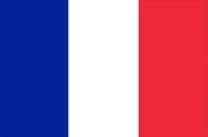
Stageinternational de Nanbudo

5, 6 mars 2022
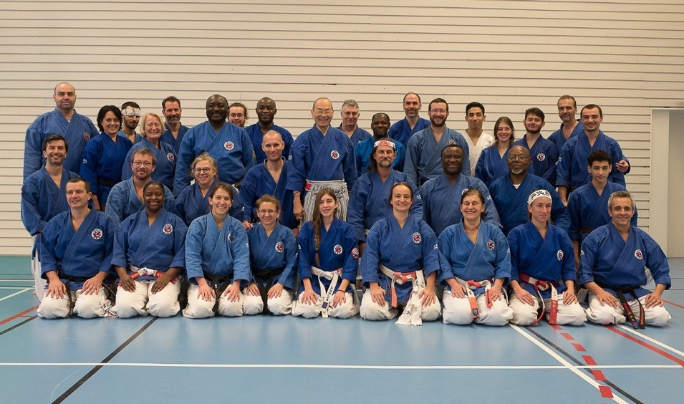
Contact, réservations: gabgdavid@gmail.com jfabienne@hotmail.com

Yaoundé, Cameroun
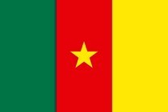
Stageinternational de Nanbudo
30 mars – 3 avril 2022
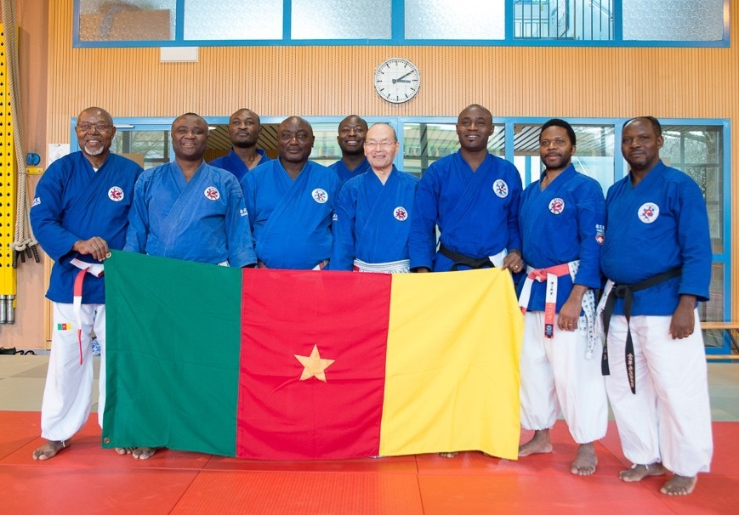
Contact, réservations:
fecana2009@gmail.com tchindaroger60@yahoo.com

Huesca ou Sabignanigo, Espagne
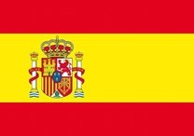
Stageinternational de Nanbudo
1er – 3 avril 2022
Contact, réservations:
marianocarrasco1@gmail.com almalara79@gmail.com

Dallas, USA
Stageinternational de Nanbudo
27 avril – 01 mai 2022
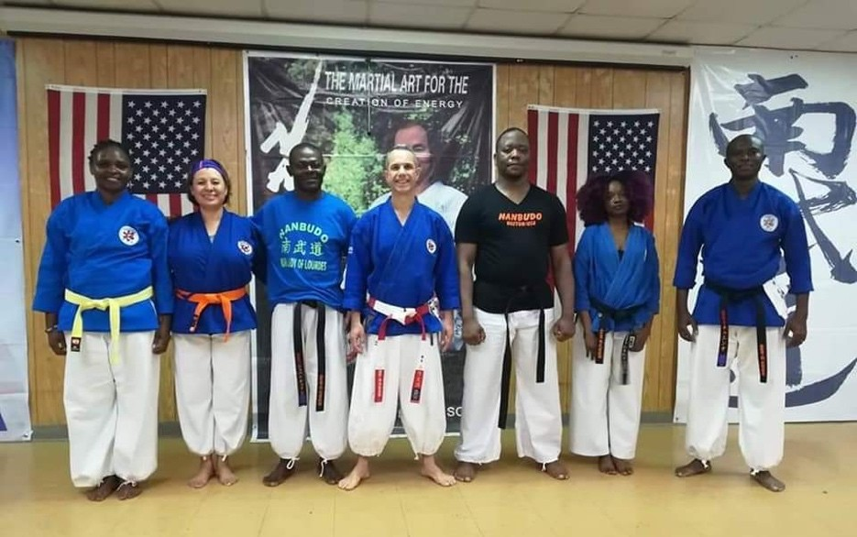
Contact, réservations:
adjotchuis@gmail.com estherbrillosa@yahoo.com

Sandefjord, Norvège
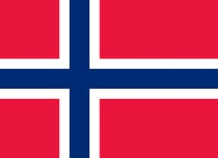
Stageinternational de Nanbudo
26 – 28 mai 2022
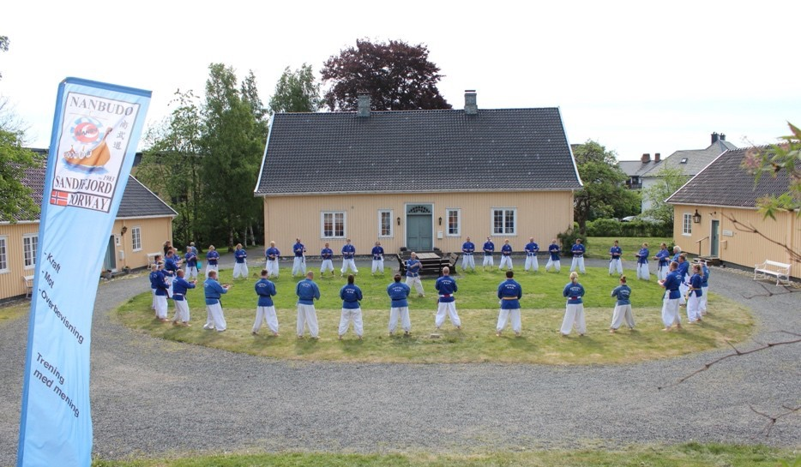
Contact, réservations:
thomas.aasen@sfjbb.net

Nanbudo Kaïkan, Toulouse
Stageinternational de Nanbudo
7, 8 mai 2022
Contact, réservations: nanbudokaikan@worldnanbudo.com www.worldnanbudo.com

Playade Aro, Espagne
Stageinternational WNF
25 – 29 juillet 2022
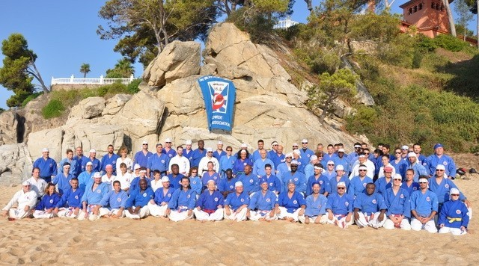
Contact, réservations: www.worldnanbudo.com info@worldnanbudo.com

Dakar, Sénégal
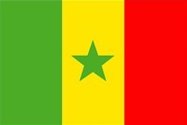
Stageinternational de Nanbudo
25 – 27 août 2022
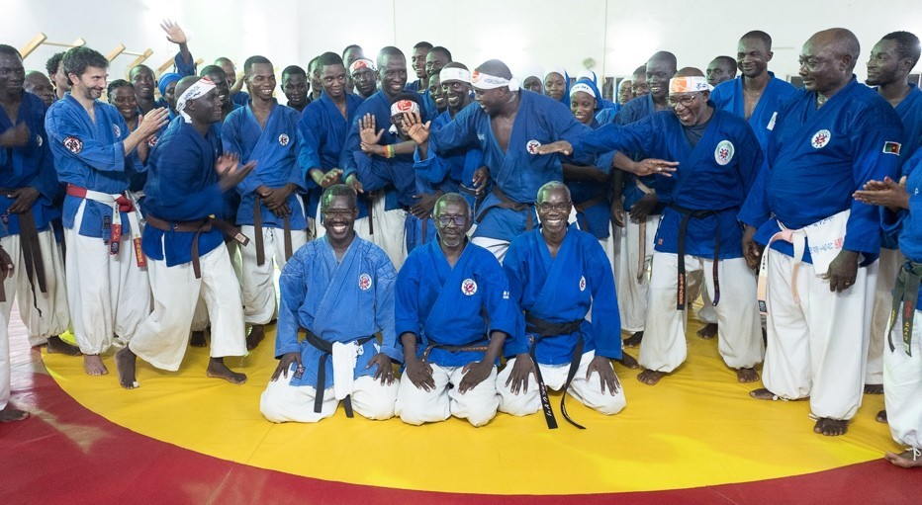
Contact, réservations: senegalnanbudo@gmail.com

